Московский планетарий даст скидку 20% школьникам на повторно купленные билеты
09.03.2016
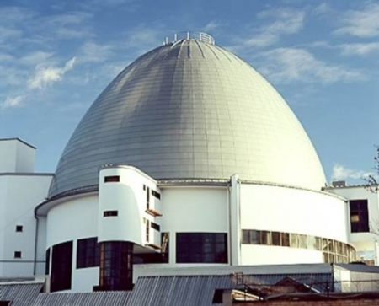
Учащиеся столичных учебных заведений, побывавшие в планетарии в первый раз, получат скидочные купоны на вторичное посещение. Их будут раздавать в период с 4 марта по 31 мая, а воспользоваться 20% скидкой можно будет до конца сентября текущего года.

Московские школьники, посетившие столичный планетарий в составе экскурсионной группы, получат скидку на вторичное посещение научно-просветительского учреждения вместе с членами семьи или друзьями. Сообщается, что скидка будет действительна для посещения музея Урании, большого и малого звёздных залов, кинотеатра, работающего по технологии 4D и интерактивной экспозиции «Лунариум». Скидки не будут действительны при покупке билетов на VIP-места, на доступ к музыкальным концертам и шоу-программам, а также их нельзя будет суммировать. Подать заявку на школьную экскурсию можно через официальный сайт планетария.

Старейший планетарий страны был открыт в 1929 году, и на тот момент был единственным в стране, всего тринадцатым в мире и Европе. В кризисный период девяностых годов планетарий был закрыт, начиная с 2002 года велась его длительная семнадцатилетняя реконструкция. Наконец, в 2011 году обновлённое научно-просветительское учреждение, знакомящее жителей с тайнами небесных светил и Вселенной, открыло двери для посетителей. В едином комплексе к их услугам размещены звёздные залы, музеи, кафе и магазин сувениров. Понаблюдать за небесными объектами можно и в тёмное время суток - в обсерватории организованы ночные наблюдения.

Адрес страницы: http://golyanovo.mos.ru/presscenter/news/detail/2583548.html
Управа района Гольяново города Москвы

